
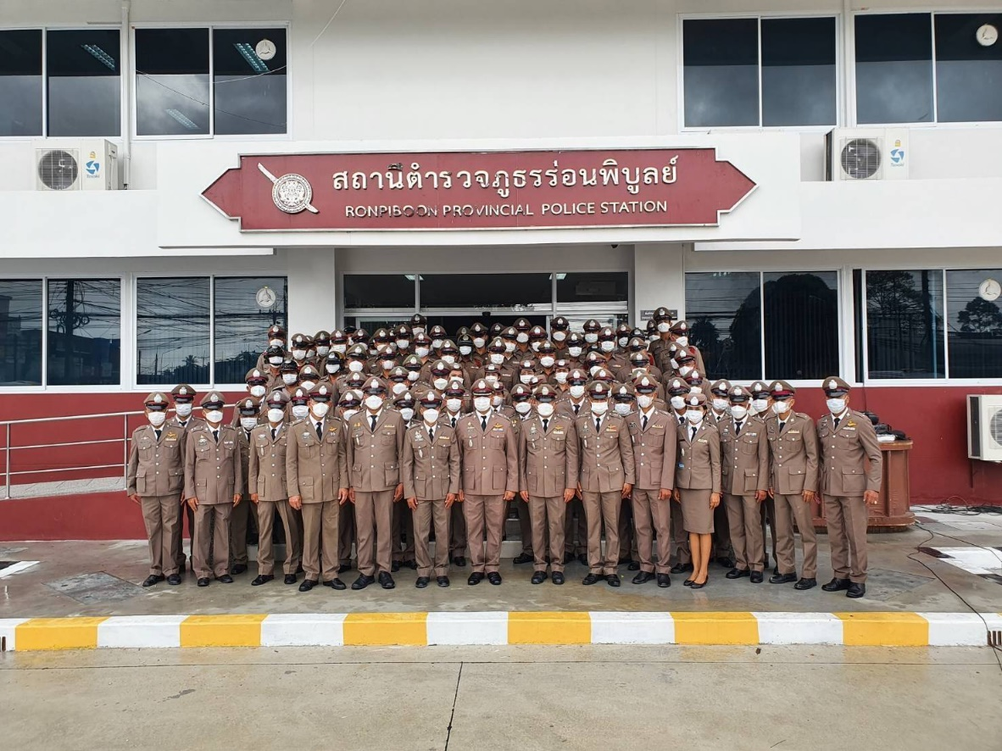
คู่มือ
แนวทางการปฏิบัติตามมาตรฐานทางจริยธรรม

ของสถานีตำรวจภูธรร่อนพิบูลย์
ตามประมวลจริยธรรมของข้าราชการตำรวจ

ข้าราชการตารวจพึงปฏิบัติตนเพื่อรักษาจริยธรรม ตามประมวลจริยธรรมข้าราชการตำรวจ พ.ศ.2564 ดังต่อไปนี้

๑. ยึดมั่นในสถาบันหลักของประเทศ อันได้แก่ ชาติ ศาสนา พระมหากษัตริย์ และการปกครองระบอบประชาธิปไตยอันมีพระมหากษัตริย์ทรงเป็นประมุข ด้วยการแสดงออกถึงความภูมิใจในชาติและรักษาผลประโยชน์ของชาติ ปฏิบัติตามหลักศาสนาที่ตนนับถือ เคารพในความแตกต่างของ
การนับถือศาสนา ปฏิบัติตามรัฐธรรมนูญและกฎหมาย และเทิดทูนรักษาไว้ซึ่งสถาบันพระมหากษัตริย์
๒. ซื่อสัตย์สุจริต ปฏิบัติหน้าที่ตามกฎหมาย ระเบียบแบบแผนของสานักงานตำรวจแห่งชาติ
ด้วยความโปร่งใส ไม่แสดงออกถึงพฤติกรรมที่มีนัยเป็นการแสวงหาประโยชน์โดยมิชอบ รับผิดชอบต่อหน้าที่มีความพร้อมรับการตรวจสอบและรับผิด มีจิตสานึกที่ดี คำนึงถึงสังคม สิ่งแวดล้อม สิทธิมนุษยชน เคารพต่อศักดิ์ศรีความเป็นมนุษย์
๓. กล้าตัดสินใจและยืนหยัดกระทำในสิ่งที่ถูกต้องชอบธรรม กล้าคัดค้านและดำเนินการ
แก้ไขในสิ่งที่ไม่ถูกต้องตามอำนาจหน้าที่ ใช้ดุลพินิจในการปฏิบัติหน้าที่โดยปราศจากอคติ ไม่ยอมกระทำในสิ่งที่ไม่ถูกต้องเหมาะสมเพียงเพื่อรักษาประโยชน์ของตนเองหรือผู้อื่นโดยมิชอบ ไม่คบหาหรือให้การสนับสนุนแก่ผู้ประพฤติผิดกฎหมาย ผู้มีอิทธิพล หรือผู้มีความประพฤติหรือมีชื่อในทางเสื่อมเสีย อันอาจกระทบกระเทือนต่อความเชื่อถือศรัทธาของประชาชน และต้องวางตัวเป็นกลางในฐานะผู้รักษากฎหมายในกระบวนการยุติธรรม
๔. คิดถึงประโยชน์ส่วนรวมมากกว่าประโยชน์ส่วนตัว มีจิตสาธารณะ ร่วมมือ ร่วมใจ
และเสียสละในการทำประโยชน์เพื่อส่วนรวม และสร้างสรรค์ให้เกิดประโยชน์สุขแก่สังคม
๕. มุ่งผลสัมฤทธิ์ ประสิทธิภาพ และคุณภาพของงาน ปฏิบัติหน้าที่ด้วยความรวดเร็ว
เที่ยงธรรม ทันต่อสถานการณ์ คำนึงถึงความปลอดภัยในชีวิตและทรัพย์สินของประชาชนเป็นที่ตั้ง
รักษาผลประโยชน์ของรัฐ มีมาตรฐานการทำงานที่เป็นสากล พัฒนาตนเองอย่างต่อเนื่อง เชื่อมั่น
ในระบบการทำงานเป็นทีม ให้บริการแก่ประชาชนด้วยความเต็มใจ เปิดเผยข้อมูลข่าวสารที่ถูกต้อง
เหมาะสมตามระเบียบและกฎหมายที่เกี่ยวข้อง
๖. ปฏิบัติหน้าที่ด้วยความเที่ยงธรรม ปราศจากอคติ โดยยึดถือความเสมอภาค และไม่เลือก ปฏิบัติโดยการไม่ใช้ความรู้สึกพึงพอใจหรือไม่พึงพอใจส่วนตัวต่อบุคคลหรือกลุ่มบุคคลอันเนื่องมาจาก ชาติกำเนิด เพศ ศาสนาหรือความเชื่อ เชื้อชาติ สัญชาติ อายุ การศึกษา ความเห็นทางการเมืองหรือ ความเห็นอื่น เคารพในศักดิ์ศรีความเป็นมนุษย์และยอมรับความแตกต่างของบุคคล สถานะทางเศรษฐกิจหรือสังคม และพึงวางตัวเป็นกลางทางการเมือง
๗. ดำรงตนเป็นแบบอย่างด้วยการเป็นข้าราชการที่ดี รักษาภาพลักษณ์ของทางราชการ
และความเป็นผู้พิทักษ์สันติราษฎร์ พึงปฏิบัติตนให้เป็นที่เชื่อถือศรัทธาแก่ประชาชน ปฏิบัติต่อประชาชนด้วยความสุภาพ อ่อนน้อมถ่อมตน ไม่อ้างหรือใช้อานาจโดยปราศจากเหตุผล ดำเนินชีวิตอย่างเรียบง่ายโดยน้อมนำหลักปรัชญาเศรษฐกิจพอเพียง พระบรมราโชวาท หลักคำสอนทางศาสนามาปรับใช้และปฏิบัติตนเป็นพลเมืองดีด้วยการเคารพกฎหมาย และมีวินัย

แนวทางปฏิบัติ พฤติกรรมที่ พึงประสงค์ที่ และไม่พึงประสงค์ (Do & Don't)
ข้อควรกระทำ (Do’s) | ข้อไม่ควรกระทำ (Don’ts)
1. ยึดถือ สนับสนุนการปกครองระบอบประชาธิปไตยอันมีพระมหากษัตริย์ทรงเป็นประมุข | 1. แสดงออกในลักษณะที่ไม่สนับสนุนการปกครอง ระบอบประชาธิปไตยอันมีพระมหากษัตริย์ทรงเป็น ประมุข
2. จงรักภักดีและแสดงออกถึงความเคารพเทิดทูน ซึ่งสถาบันพระมหากษัตริย์ รวมทั้งสนับสนุนและ มีส่วนร่วมกับกิจกรรมเฉลิมพระเกียรติในโอกาสต่างๆ | 2. แสดงออกด้วยกิริยาอาการหรือวาจาในลักษณะที่ไม่ให้เกียรติหรือไม่จงรักภักดีต่อสถาบันพระมหากษัตริย์
3. ส่งเสริมการสืบทอดและทำนุบำรุงศาสนา ที่ตน นับถือ และนำหลักธรรมหรือหลักคำสอนตามศาสนามาประกอบการปฏิบัติหน้าที่ราชการ | 3. แสดงกิริยาวาจาหรืออาการในเชิงลบหลู่ ดูแคลนหรือด้อยค่าศาสนาใดศาสนาหนึ่ง หรือขัดขวางการทำนุบำรุงศาสนาและการปฏิบัติศาสนกิจทั้งปวง
4. จงรักภักดีต่อชาติ รักษาผลประโยชน์และความลับ ของชาติ รวมถึงมีส่วนร่วมในการพัฒนาประเทศ ให้เจริญก้าวหน้า | 4. กระทำการอันอาจมีลักษณะเป็นการกระทบกระเทือนต่อความมั่นคงของชาติ
5. ปฏิบัติหน้าที่โดยยึดหลักกฎหมาย ระเบียบ คำสั่ง ที่เกี่ยวข้องด้วยความซื่อสัตย์สุจริต คำนึงถึงประโยชน์ ของประชาชนเป็นสำคัญ | 5. ปฏิบัติหน้าที่โดยใช้อำนาจหรือหน้าที่ หรือยอมให้ ผู้อื่นใช้ตำแหน่งอำนาจหรือหน้าที่ของตน แสวงหาผลประโยชน์สำหรับตนเองหรือพวกพ้อง
6. ปฏิบัติหน้าที่ราชการด้วยความสำนึกในหน้าที่ อำนวยความสะดวกแก่ประชาชน ด้วยความเต็มใจ เป็นมิตรและรวดเร็วเพื่อไม่ให้ประชาชนเสียสิทธิ หรือเสรีภาพตามกฎหมาย | 6. ปฏิเสธการปฏิบัติหน้าที่หรือปัดความรับผิดชอบ ของตนไปให้ผู้อื่น
7. ยืนหยัดกระทำในสิ่งที่ถูกต้องตามกฎหมายและจรรยาวิชาชีพกล้าคัดค้าน เปิดเผยการทุจริตและแก้ไขในสิ่งที่ไม่ถูกต้อง หรือไม่ชอบด้วยกฎหมาย | 7. เพิกเฉยต่อการกระทำในสิ่งที่ไม่ถูกต้องตามกฎหมาย ปกปิดการทุจริต โดยไม่ดำเนินการในสิ่งที่ถูกต้อง ตามอำนาจหน้าที่
8. รักษาผลประโยชน์ของชาติ รักษาความลับของทางราชการและความลับที่ได้มาจากการปฏิบัติหน้าที่หรือจากประชาชนผู้มาติดต่อราชการ | 8. ไม่รักษาผลประโยชน์ของชาติ ไม่เก็บรักษาความลับ ทั้งของทางราชการและของประชาชน
9. ดูแลรักษาและใช้ทรัพย์สินของทางราชการอย่างประหยัดและคุ้มค่า | 9. ใช้ทรัพย์สินของทางราชการอย่างฟุ่มเฟือย หรือเพื่อประโยชน์ส่วนตน

ข้อควรกระทำ (Do’s) | ข้อไม่ควรกระทำ (Don’ts)
10. วางตัวเป็นกลางทางการเมือง เคารพสิทธิและเสรีภาพของประชาชนตามบทบัญญัติแห่งรัฐธรรมนูญและตามกฎหมายอื่นโดยเคร่งครัด | 10. อาศัยตำแหน่งหน้าที่ในการอำนวยประโยชน์แก่นักการเมืองหรือพรรคการเมือง
11. ปฏิบัติหน้าที่ด้วยความเสมอภาคเป็นธรรม และปราศจากอคติไม่เลือกปฏิบัติ โดยอาศัยเหตุของความแตกต่างในเรื่องเชื้อชาติ ศาสนา เพศ อายุ สภาพร่างกาย หรือสถานะทางเศรษฐกิจ สังคมและความเชื่อทางการเมือง | 11. ปฏิบัติต่อบุคคลหรือกลุ่มบุคคลใดบุคคลหนึ่ง เพื่อผลประโยชน์เรื่องใดเรื่องหนึ่งด้วยความเป็นธรรม
12. ถือปฏิบัติตนโดยรักษาภาพลักษณ์ของความเป็นผู้พิทักษ์สันติราษฎร์ ให้เป็นที่เชื่อถือและศรัทธาของประชาชน | 12. ปฏิบัติตนโดยไม่เคารพกฎหมาย กระทำการโดยผิดกฎหมาย คุณธรรม จริยธรรม ขนบธรรมเนียม หรือ สิ่งที่สังคมไม่ยอมรับ เช่น เล่นการพนัน คุกคามทางเพศ พฤติกรรมชู้สาว หลอกลวง แสดงกริยาท่าทีหยาบคาย ทำร้ายร่างกาย หรือเป็นอันธพาล เป็นต้น
13. น้อมนำหลักปรัชญาเศรษฐกิจพอเพียง รวมถึง พระบรมราโชวาท หลักคำสอนทางศาสนา และจรรยาวิชาชีพมาใช้ในการดำเนินชีวิตและการปฏิบัติหน้าที่ | 13. ดำเนินชีวิตด้วยความประมาทใช้จ่ายเงินสุรุ่ยสุร่ายเกินรายได้
14. ผู้บังคับบัญชาบริหารจัดการงานอย่างเท่าเทียม ปกครองบังคับบัญชาด้วยความเป็นธรรม และใส่ใจ ต่อผู้ใต้บังคับบัญชา | 14.ผู้บังคับบัญชาบริหารจัดการงานอย่างไม่เป็นธรรม กลั่นแกล้งผู้ใต้บังคับบัญชา

แนวทางปฏิบัติตามประมวลจริยธรรมข้าราชการตำรวจ

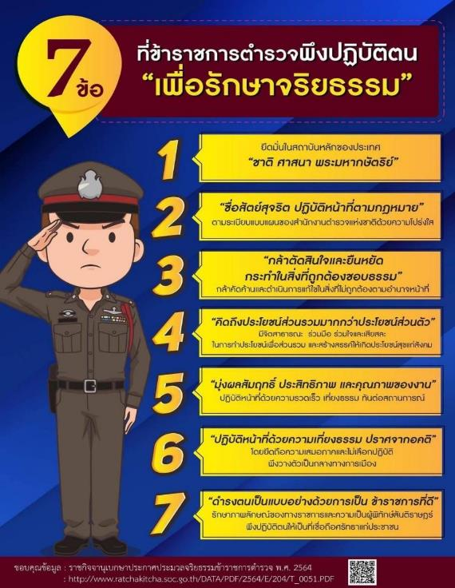

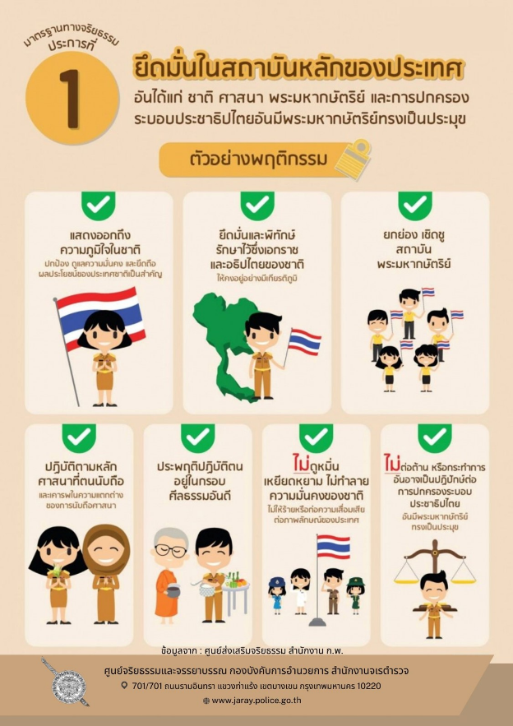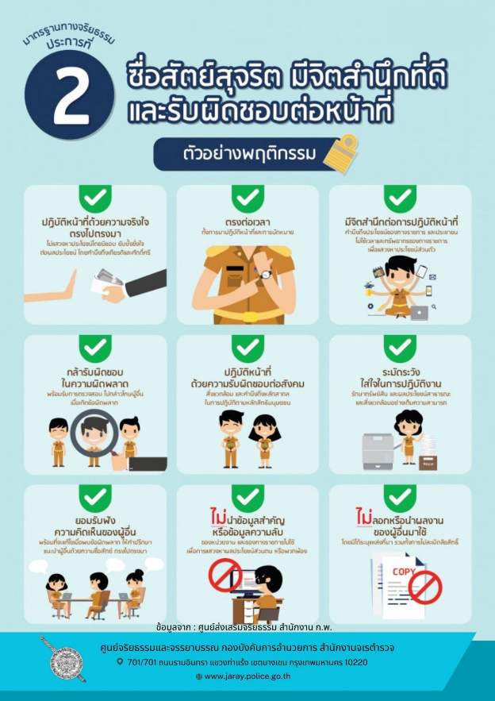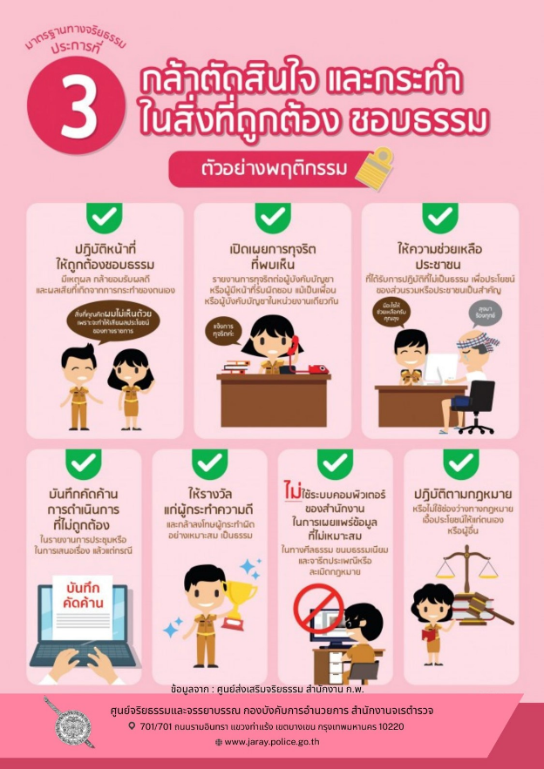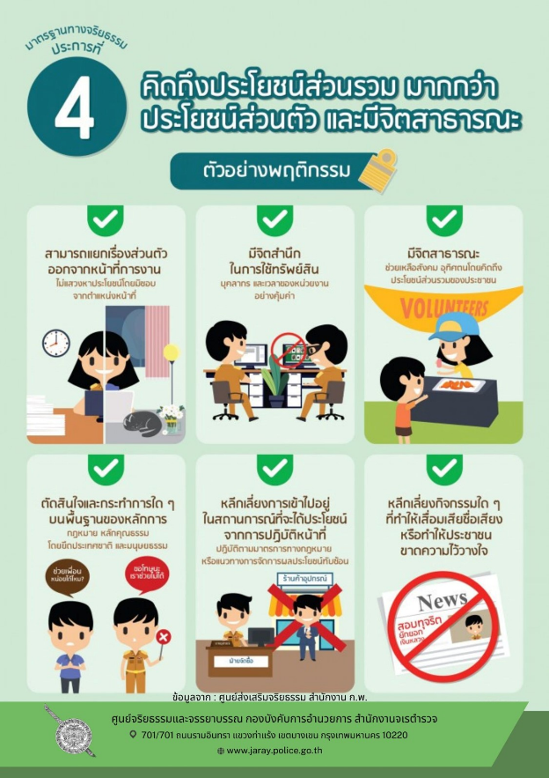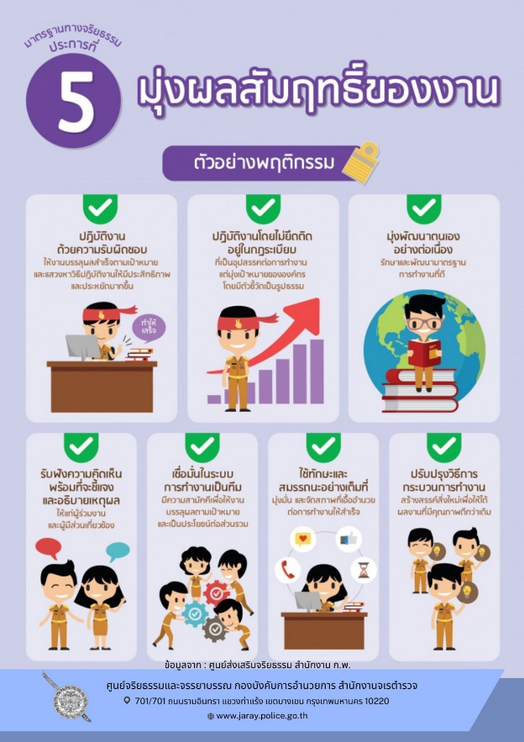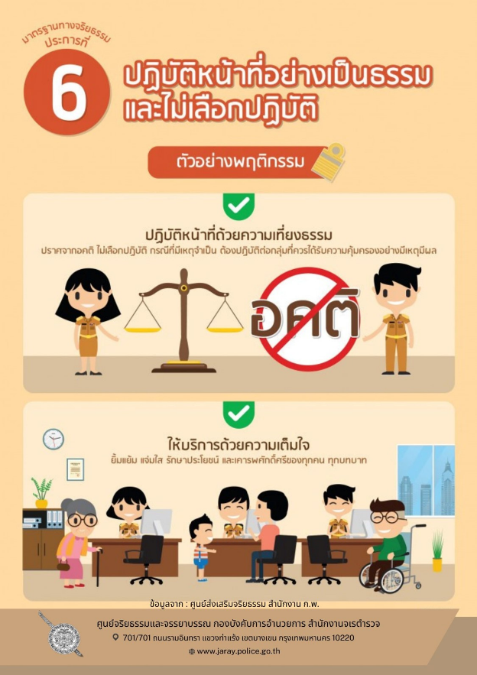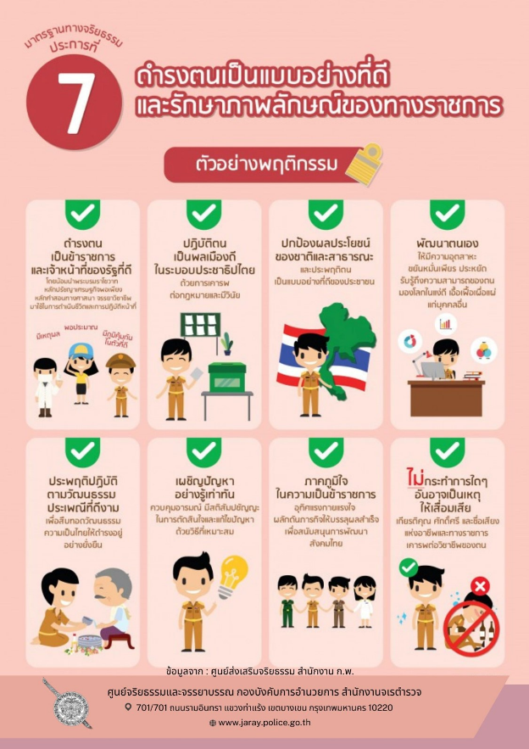

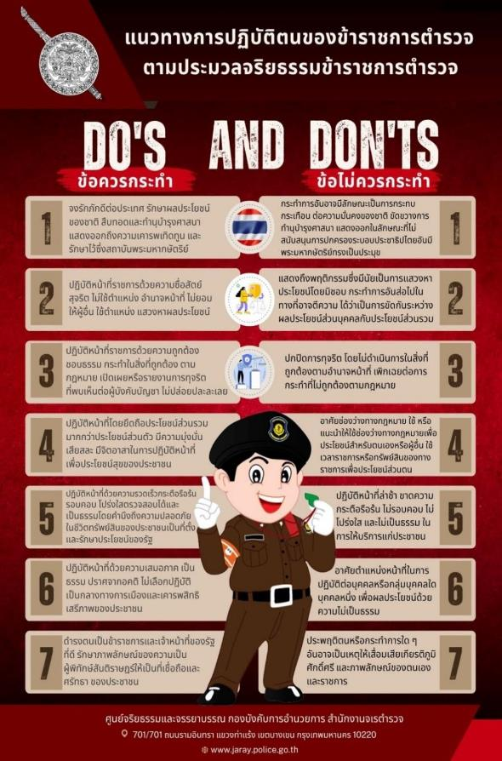
แนวทางการการปฏิบัติตนของข้าราชการตำรวจตามประมวลจริยธรรมข้าราชการตำรวจ

แนวทางการการปฏิบัติตนของข้าราชการตำรวจตามประมวลจริยธรรมข้าราชการตำรวจ
ข้อ 1 โดยที่รัฐธรรมนูญแห่งราชอาณาจักรไทย พุทธศักราช 2560 มาตรา 76 วรรคสาม บัญญัติให้รัฐพึงจัดให้มีมาตรฐานทางจริยธรรม เพื่อให้หน่วยงานของรัฐใช้เป็นหลักในการกำหนดประมวลจริยธรรมสำหรับเจ้าหน้าที่ของรัฐในหน่วยงานนั้นๆ ซึ่งต้องมาตรฐานทางจริยธรรมดังกล่าว และพระราชบัญญัติมาตรฐานทางจริยธรรม พ.ศ.2562 มาตรา 5 ได้กำหนดมาตรฐานทางจริยธรรม ซึ่งเป็นหลักเกณฑ์การประพฤติปฏิบัติอย่างมีคุณธรรม ของเจ้าหน้าที่ของรัฐเพื่อใช้เป็นหลักสำคัญในการจัดทำประมวลจริยธรรมของหน่วยงานของรัฐประกอบกับประมวลจริยธรรมข้าราชการตำรวจ พ.ศ.2564 ข้อ 4 ได้กำหนดให้การจัดทำแนวทางการปฏิบัติตนของข้าราชการตำรวจตามประมวลจริยธรรมข้าราชการตำรวจเป็นไปตามที่คณะกรรมการตำรวจกำหนด
เพื่อให้เป็นไปตามเจตนารมณ์ของกฎหมายดังกล่าวข้างต้น จึงกำหนดแนวทางการปฏิบัติตนของข้าราชการตำรวจตามประมวลจริยธรรมข้าราชการตำรวจในลักษณะการปฏิบัติที่ควรกระทำและไม่ควรกระทำ (Do’s & Don’ts) ไว้เพื่อเป็นกรอบแนวทางการปฏิบัติให้ข้าราชการตำรวจประพฤติปฏิบัติตนอย่างมีคุณธรรมและจริยธรรม พร้อมดำรงตนด้วยการกระทำความดีละเว้นความชั่ว ประพฤติปฏิบัติตนเพื่อประโยชน์แก่ตนเอง ผู้อื่น และส่วนรวม และดำรงรักษาไว้ซึ่งคุณธรรมจริยธรรมอย่างเคร่งคัดอยู่เสมอ ดังนี้
หลักการทางจริยธรรม | ข้อควรกระทำ (Do’s) | ข้อไม่ควรกระทำ (Don’ts)
1. ยึดมั่นในสถาบันหลักของประเทศ อันได้แก่ ชาติ ศาสนา พระมหากษัตริย์และการปกครองระบอบประชาธิปไตยอันมีพระมหากษัตริย์ทรงเป็นประมุข | (1.) จงรักภักดีต่อประเทศชาติมีความภูมิใจในความเป็นไทย รักษาผลประโยชน์ของชาติ และรักษาความลับเกี่ยวกับความมั่นคงของชาติ  (2.) มีส่วนร่วมในการพัฒนาประเทศให้เจริญก้าวหน้า  (3.) นำหลักธรรมหรือหลักคำสอนตามศาสนาที่ตนเคารพนับถือมาประกอบการปฏิบัติหน้าที่ราชการ  (4.) ส่งเสริม สนับสนุนให้มีการปฏิบัติศาสนกิจ สืบทอดและทำนุบำรุงศาสนาให้มีความเจริญยั่งยืน  (5.) แสดงออกถึงความเคารพเทิดทูน และรักษาไว้ซึ่งสถาบันพระมหากษัตริย์  (6.) สนับสนุนและมีส่วนร่วมกับกิจกรรมเฉลิมพระเกียรติในโอกาสต่างๆ | (1.) แสดงออกในลักษณะที่ส่อไปในทางดูแคลน หรือด้อยค่าความเป็นไทยอันอาจก่อให้เกิดความเสื่อมเสียต่อภาพลักษณ์ของประเทศชาติ  (2.) กระทำการอันอาจมีลักษณะเป็นการกระทบกระเทือนต่อความมั่นคงของชาติ  (3.) แสดงกิริยาวาจาหรืออาการในเชิงลบหลู่ ดูแคลนหรือด้อยค่าศาสนาใดศาสนาหนึ่ง  (4.) ขัดขวางการทำนุบำรุงศาสนาและการปฏิบัติศาสนกิจทั้งปวง  (5.) แสดงออกด้วยกิริยาอาการหรือวาจาในลักษณะที่ไม่ให้เกียรติหรือไม่จงรักภักดีต่อสถาบันพระมหากษัตริย์  (6.) แสดงออกในลักษณะที่ไม่สนับสนุนการปกครองระบอปประชาธิปไตยอันมีพระมหากษัตริย์ทรงเป็นประมุข
2. ซื่อสัตย์สุจริต มีจิตสำนึกที่ดีและรับผิดชอบต่อหน้าที่ | 1.) ปฏิบัติหน้าที่ราชการด้วยความซื่อสัตย์สุจริตโปร่งใสตรวจสอบได้  (2.) มีจิตสำนึกที่ดีและตระหนักในหน้าที่ของผู้พิทักษ์สันติราษฎร์  (3.) ปฏิบัติหน้าที่ด้วยความรับผิดชอบโดยคำนึงถึงผลกระทบทางสังคมสิ่งแวดล้อม สิทธิมนุษยชน ศักดิ์สรีความเป็นมนุษย์ และสิทธิเสรีภาพของบุคคล  (4.) รับผิดชอบในการปฏิบัติหน้าที่ราชการของตน พร้อมที่จะรับการตรวจสอบและรับผิดในผลของการรปฏิบัติงานเมื่อเกิดความบกพร่องผิดพลาดขึ้น  (5.) ไม่ใช่ตำแหน่ง อำนาจหรือหน้าที่ หรือไม่ยอมให้ผู้อื่นใช้ตำแหน่งอำนาจหรือหน้าที่ของตน แสวงหาผลประโยชน์สำหรับตนเองหรือผู้อื่น | (1.) แสดงถึงพฤติกรรมซึ่งมีนัยเป็น การแสวงหาประโยชน์โดยมิชอบ  (2.) กระทำการอันส่อไปในทางที่อาจตีความได้เป็นการขัดกันระหว่างผลประโยชน์ส่วนบุคลกับประโยชน์ส่วนรวม  (3.) ปฏิเสธ บ่ายเบี่ยง เกี่ยงงอนในการปฏิบัติหน้าที่และอำนวยความสะดวกแก่ประชาชนที่มาขอรับบริการ หรือประชาชนที่ได้รับความเดือดร้อน
3. กล้าตัดสินใจและการกระทำในสิ่งที่ถูกต้องชอบธรรม | (1.) ปฏิบัติหน้าที่ราชการด้วยความถูกต้องชอบธรรมตามกฎหมายและตามทำนองคลองธรรม  (2.) กล้าคัดค้าน เปิดเผยการทุจริตและดำเนินการแก้ไขในสิ่งที่ไม่ถูกต้องตามอำนาจหน้าที่  (3.) กล้ายีนหยัดกระทำในสิ่งที่ถูกต้องตามกฎหมายและจรรยาวิชาชีพในการปฏิบัติงานในหน้าที่ด้วยความกล้าหาญ  (4.) ให้ความช่วยเหลือประชาชนที่ถูกละเมิดหรือได้รับการปฏิบัติที่ไม่เป็นธรรมโดยไม่ชักช้า  (5.) เปิดเผยหรือรายงานการทุจริตที่พบเห็นต่อผู้บังคับบัญชาหรือผู้ที่มีอำนาจหน้าที่เกี่ยวข้องโดยไม่ปล่อยปละละเลย  (6.) กล้าทักท้วงและไม่ปฏิบัติตามคำสั่งของผู้บังคับบัญชาที่ตนรู้หรือควรจะรู้ว่าไม่ถูกต้อง หรือไม่ชอบด้วยกฎหมาย | (1.) ปฏิเสธความรับผิดชอบหรือปัดความรับผิดชอบของตนไปให้ผู้อื่นเมื่อเกิดความบกพร่องหรือผิดพลาดในการปฏิบัติงานขึ้น  (2.) ปกปิดการทุจริต โดยไม่ดำเนินการในสิ่งที่ถูกต้องตามอำนาจหน้าที่  (3.) เพิกเฉยต่อการกระทำในสิ่งที่ไม่ถูกต้องตามกฎหมาย  (4.) ไม่สนใจหรือไม่เอาใจใส่ในการให้ความช่วยเหลือประชาชนที่ถูกละเมิดหรือได้รับการปฏิบัติที่ไม่เป็นธรรม
4. คิดถึงประโยชน์ส่วนรวมมากกว่าประโยชน์ส่วนตัว และมีจิตสาธารณะ | (1.) ปฏิบัติหน้าที่ราชการโดยยึดถือประโยชน์ส่วนรวมเหนือกว่าประโยชน์ส่วยบุคคล  (2.) ไม่อาศัยช่องว่างทางกฎหมาย ใช้หรือแนะนำให้ใช้ช่องว่างทางกฎหมายเพื่อประโยชน์สำหรับตนเองหรือผู้อื่น หรือทำให้สูญเสียความเป็นธรรมในกระบวนการยุติธรรม  (3.) มีความมุ่งมั่น เสียสละ มีจิตอาสาหรือจิตสาธารณะในการปฏิบัติหน้าที่เพื่อประโยชน์สุขของประชาชน  (4.) อุทิศตนกระทำการอันเป็นประโยชน์ต่อสังคม  (5.) ไม่รับทรัพย์สินหรือประโยชน์อื่นใดอันอาจคำนวณเป็นเงินได้จากผู้ใด นอกเหนือจากทรัพย์สินหรือประโยชน์อันควรได้ตามกฎหมาย เว้นแต่การรับทรัพย์สินหรือประโยชน์อื่นใด โดยธรรมจรรยาตามหลักเกณฑ์และจำนวนที่คณะกรรมการป้องกันและปราบปรามการทุจริตแห่งชาติกำหนด | (1.) อาศัยช่องว่างทางกฎหมายใช้ หรือแนะนำให้ใช้ช่องว่างทางกฎหมายเพื่อประโยชน์สำหรับตนเองหรือผู้อื่น หรือทำให้สูญเสียความเป็นธรรมในกระบวนการยุติธรรม  (2.) ปฏิบัติตามคำสั่ง คำขอร้อง คำขู่หรืออิทธิพลใด ๆ ในการชักจูงในการกระทำความผิดหรือกระทำในสิ่งที่ไม่ถูกต้องชอบธรรม  (3.) ใช้เวลาราชการหรือทรัพย์สินของทางราชการเพื่อธุรกิจหรือประโยชน์ส่วนตน  (4.) ประกอบอาชีพเสริมซึ่งมีลักษณะเป็นผลประโยชน์ส่วนตนกับประโยชน์ส่วนรวม
5. มุ่งผลสัมฤทธิ์ของงาน | (1.) ปฏิบัติหน้าที่ด้วยความรับผิดชอบ มีประสิทธิภาพ เพื่อให้งานสัมฤทธิ์ผลตามวัตถุประสงค์และเป้าหมายอย่างแท้จริง  (2.) มีมาตรฐานการทำงานที่ทันสมัยเป็นสากล พัฒนาตนเองอย่างต่อเนื่องเชื่อมั่นในระบบการทำงานเป็นทีม  (3.) ให้บริการและอำนวยความสะดวกแก่ประชาชนด้วยความรวดเร็วเต็มใจ ปราศจากอคติ และไม่เลือกปฏิบัติ  (4.) เปิดเผยและให้ข้อมูลข่าวสารที่ถูกต้องเหมาะสม ครบถ้วนแก่ประชาชนและผู้ปฏิบัติงานที่เกี่ยวข้องตามกฎหมายและระเรียบที่กำหนด  (5.) ปฏิบัติหน้าที่ด้วยความรวดเร็ว กระตือรือร้น รอบคอบ โปร่งใสตรวจสอบได้ และเป็นธรรม โดยคำนึงถึงความปลอดภัยของชีวิตทรัพย์สินของประชาชนเป็นที่ต้อง และรักษาประโยชน์ของรัฐ  (6.) ดูแลรักษาและใช้ทรัพย์สินของทางราชการอย่างประหยัดและคุ้มค่า  (7.) ปฏิบัติหน้าที่ด้วยความวิริยะอุสาหะ ขยันหมั่นเพียร เสียสละ ใช้ปฏิภาณไหวพริบ กล้าหาญและอดทน  (8.) รักษาความลับของทางราชการและความลับที่ได้มาจากการปฏิบัติหน้าที่หรือจากประชาชนผู้มาติดต่อราชการ | 1.) ปฏิบัติหน้าที่โดยหวังเพียงผลงานหรือเพียงเพื่อให้งานเสร็จโดยไม่คำนึงถึงผลกระทบหรือเสียหานที่อาจเกิดขึ้น  (2.) ปฏิเสธ ละเลย หรือเพิกเฉย ในการแก้ไขปัญหาความเดือดร้อนหรือบรรเทาทุกข์ให้แก่ประชาชน  (3.) ปิดบังหรือปฏิเสธการให้ข้อมูลข่าวสารที่ถูกต้อง เหมาะสมและครบถ้วน แก่ประชาชนและผู้ปฏิบัติงานที่เกี่ยวข้องตามกฎหมายและระเบียบที่กำหนด  (4.) ปฏิบัติหน้าที่ล่าช้า ขาดความกระตือรือร้น รอบคอบ โปร่งใส และไม่เป็นธรรมในการให้บริการแก่ประชาชน  (5.) ไม่เอาใจใส่ต่อการปฏิบัติหน้าที่หลีกเลี่ยงหรือปัดความรับผิดชอบ
6. ปฏิบัติหน้าที่อย่างเป็นธรรมและไม่เลือกปฏิบัติ | 1.) ปฏิบัติหน้าที่ด้วยความเสมอภาคเป็นธรรม และปราศจากอคติไม่เลือกปฏิบัติ โดยอาศัยเหตุของความแตกต่างในเรื่องเชื้อชาติ ศาสนา เพศ อายุ สภาพร่างกาย หรือสถานะทางเศรษฐกิจ สังคมและความเชื่อทางการเมือง  (2.) วางตัวเป็นกลางทางการเมือง  (3.) เคารพสิทธิและเสรีภาพของประชาชนตามบทบัญญัติแห่งรัฐธรรมนูญและตามกฎหมายอื่นโดยเคร่งครัด  (4.) วางตัวเป็นกลางในฐานะผู้รักษากฎหมายในกระบวนการยุติธรรม  (5.) ไม่ใช้ตำแหน่ง อำนาจหรือหน้าที่ หรือไม่ยอมให้ผู้อื่นใช้ตำแหน่งอำนาจหรือหน้าที่ของตนไปในทางจูงใจหรือมีอิทธิพลต่อการตัดสินใจการใช้ดุลพินิจ หรือการกระทำของข้าราชการตำรวจเจ้าหน้าที่ของรัฐอื่น อันเปนผลในการตัดสินใจการใช้ดุลพินิจ หรือการกระทำของผู้นั้นสูญเสียความเที่ยงธรรมและยุติธรรม | (1.) อาศัยตำแหน่งหน้าที่ในการอำนวยประโยชน์แก่นักการเมืองหรือพรรคการเมือง  (2.) ปฏิบัติต่อบุคคลหรือกลุ่มบุคคลใดบุคคลหนึ่ง เพื่อผลประโยชน์เรื่องใดเรื่องหนึ่งด้วยความเป็นธรรม
7. ดำรงตนเป็นแบบอย่างที่ดีและรักษาภาพลักษณ์ของทางราชการ | (1.) ดำรงตนเป็นข้าราชการและเจ้าหน้าที่ของรัฐที่ดี รักษาภาพลักษณ์ของความเป็นผู้พิทักษ์สันติราษฎร์ ให้เป็นที่เชื่อถือและศรัทธาของประชาชน  (2.) ดำรงชีวิตส่วนตัวไม่ให้เกิดมลทินมัวหมองต่อตำแหน่งหน้าที่ไม่กระทำผิดกฎหมายแม้เห็นว่าเป็นเรื่องเล็กน้อยไม่หมกมุ่นในอบายมุขทั้งหลาย ไม่ฟุ้งเฟ้อหรูหราและใช้จ่ายประหยัดตามฐานะแห่งตน  (3.) น้อมนำหลักปรัชญาเศรษฐกิจพอเพียง พระบรมราโชวาท หลักคำสอนทางศาสนา และจรรยาวิชาชีพมาใช้ในการดำเนินชีวิตและการปฏิบัติหน้าที่  (4.) ปฏิบัติตนเป็นพลเมืองดีด้วยการปฏิบัติหน้าที่ของปวงชนชาวไทยเคารพต่อกฎหมาย มีวินัยและรักษาไว้ ซึ่งวัฒนธรรมขนบธรรมเนียมและประเพณีอันดีงาม  (5.) มีท่าทีเป็นมิตร มีมนุษย์สัมพันธ์อันดีต่อประชาชน ปฏิบัติตนให้เป็นที่เชื่อถือและไว้วางใจของประชาชนไม่แสดงกิริยาหรือท่าทางไม่สุภาพหรือไม่ให้เกียรติ รวมทั้งไม่ใช้ถ้อยคำกิริยา หรือท่าทางในลักษณะหยาบคายต่อประชาชน  (6.) อำนวยความสะดวกแก่ประชาชนในการร้องทุกข์กล่าวโทษ ขออนุญาตขอข้อมูลข่าวสาร หรือติดต่อราชการอื่น ด้วยความเต็มใจ เป็นมิตรและรวดเร็วเพื่อไม่ให้ประชาชนเสียสิทธิหรือเสรีภาพตามกฎหมาย  (7.) เอื้อเฟื้อสงเคราะห์และช่วยเหลือประชาชนเมื่ออยู่ในฐานะที่จำเป็นต้องได้รับความช่วยเหลือ หรือประสบเคราะห์จากอุบัติเหตุการละเมิดกฎหมาย หรือภัยอื่นๆ ไม่ว่าบุคคลนั้น จะเป็นผู้ต้องสงสัยหรือผู้กระทำผิดกฎหมายหรือไม่ | (1.) ประพฤติตนหรือกระทำใดๆ อันอาจเป็นเหตุให้เสื่อมเสียเกียรติภูมิศักดิ์ศรี และภาพลักษณ์ของตนเองและราชการ  (2.) ประพฤติปฏิบัติตนในลักษณะที่ไม่เคารพกฎหมายและรักษาไว้ซึ่งวัฒนธรรมขนบธรรมเนียมประเพณีอันดีงาน  (3.) แสดงกิริยาอาการหรือพฤติกรรมอันมีลักษณะเป็นการคุกคามทางเพศ
ข้อ 2 ข้าราชการตำรวจพึงยึดถือ ประพฤติปฏิบัติตนตามแนวทางการปฏิบัติตนของข้าราชการตำรวจตามประมวลจริยธรรมข้าราชการตำรวจ ในกรณีที่มีการจัดทำข้อกำหนดจริยธรรม จรรยาวิชาชีพตามกฎหมายและข้อบังคับเพื่อใช้บังคับกับราชการตำรวจในสังกัดเพิ่มเติมจากประมวลจริยธรรม ในข้าราชการตำรวจยึดถือและประพฤติปฏิบัติตามที่กำหนดเพิ่มเติมด้วย
ข้อ 3 ให้ผู้บังคับบัญชาสนับสนุนส่งเสริมให้ข้าราชการตำรวจในสังกัดปฏิบัติตามแนวทางการปฏิบัติตนของข้าราชการตำรวจตามประมวลจริยธรรมข้าราชการตำรวจ มาตรฐานทางจริยธรรม พร้อมทั้งสอดส่องดูแลอบรมชี้แจงแนวทางปฏิบัติ ประกอบการขับเคลื่อนด้วยการเป็นแบบอย่างภายใต้หลักการและเหตุผลที่ถูกต้องตามทำนองคลองธรรม เพื่อพัฒนาให้ข้าราชการตำรวจมีความประพฤติและการปฏิบัติที่ดีงาม สร้างความเชื่อมั่นศรัทธาและได้รับการยอมรับจากประชาชน
....................................................................

